6-Projeto - Software de gestão para locadora de carros

Sumário

introducao-software-de-gestao-para-locadora-de-carros/ 1

resolucao-software-de-gestao-para-locadora-de-carros-pt1/ 1

resolucao-software-de-gestao-para-locadora-de-carros-pt2/ 1

# introducao-software-de-gestao-para-locadora-de-carros/

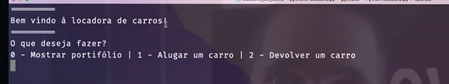

Portifólio

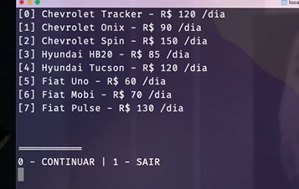

Alugar

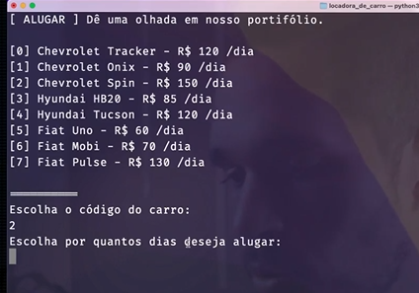

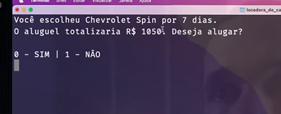

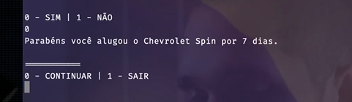

Carro alugado saiu di portifólio

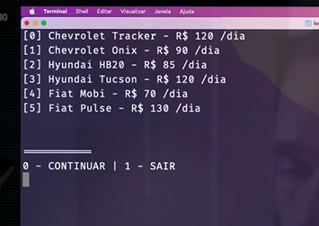

Devolver carro

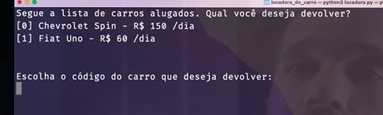

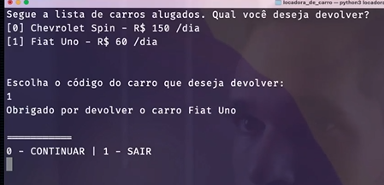

Carro volta ao portifólio

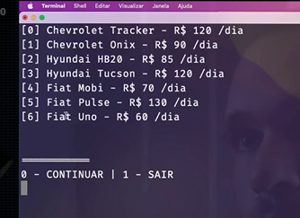

# resolucao-software-de-gestao-para-locadora-de-carros-pt1/

MEU COD:

import os

os.system('cls')

print("============")

print("Bem vindo à locadora de carros!")

print("============")

ops = ["Mostrar portifólio", "Alugar um carro", "Devolver um carro"]

portifolio = {"Crevrolet Tracker":120, "Crevrolet Onix":90,"Crevrolet Spin":150,"Hyundai HB20":85,"Hyundai Tucson":120,"Fiat Uno":60,"Fiat Mobi":70,"Fiat Pulse":130 }

alugueis = []

def print_ops():

    global ops

    for i, s in enumerate(ops):

        print(*str*(i)+" - "+ s, end=" | ")

def print_alugueis():

    print(alugueis)

def print_portifolio():

    global portifolio

    i = 0

    for car, valor in portifolio.items():

        print(f"[{i}] {car} - R$ {valor}/dia")

        i+=1

def alugar():

    global portifolio

    global alugueis

    print("[ ALUGAR ] Dê uma olhada em nosso portifólio.")

    print_portifolio()

    carros = *list*(portifolio.items())

    print("=======")

    print("Escolha o código do carro")

    cod = *int*(input())

    print("Escolha por quantos dias deseja alugar:")

    dias = *int*(input())

    total = dias * carros[cod][1]

    print(f"Você escolheu {carros[cod][0]} por {dias} dias.\nO aluguel totalizaria R$ {total}. Deseja Alugar?\n\n 0-SIM | 1-NÃO")

    sim = *int*(input())

    if sim == 0:

        car = carros[cod]

        alugueis.append(car)

        del portifolio[car[0]]

        return [car, dias]

    else:

        return -1

def devolver():

    global alugueis

    global portifolio

    print("Segue a lista de carros alugados")

    i = 0

    for car in alugueis:

        print(f"[{i}] {car[0]} - R$ {car[1]}/dia")

        i+=1

    print("Escolha o código do carro que deseja devolver:")

    i = *int*(input())

    car = alugueis[i]

    portifolio[car[0]] = car[1]

    print(f"Obrigado por devolver o carro {car[0]}")

    print("==========")

    print("0-CONTINUAR| 1 - SAIR")

    op = *int*(input())

    if op == 1:

        return -1

    else:

        return 0

    #portifolio = {"Crevrolet Tracker":120,

while True:

    # get op

    print_ops()

    print("\nO que deseja fazer?")

    op = *int*(input())

    if op==0:

        print_portifolio()

    elif op == 1:

        car = alugar()

        if car != -1:

            print(f"Parabéns você alugou o {car[0][0]} por {car[1]} dias")

            print("============")

            print("0 - CONTINUAR | 1 SAIR")

            continuar = *int*(input())

            if continuar == 1:

                break;

    elif op == 2:

        op = devolver()

        if op == -1:

            break

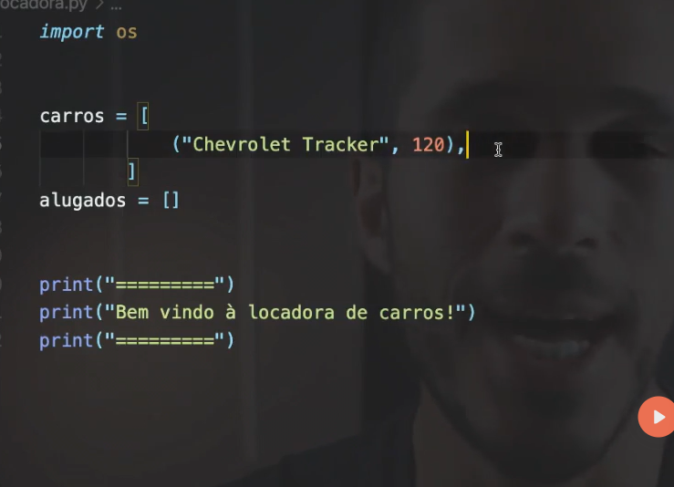

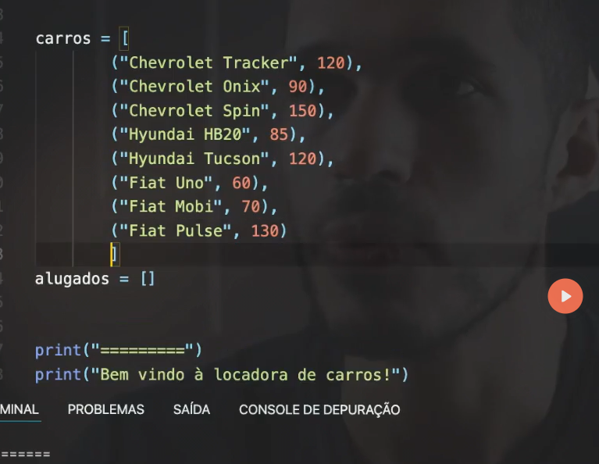

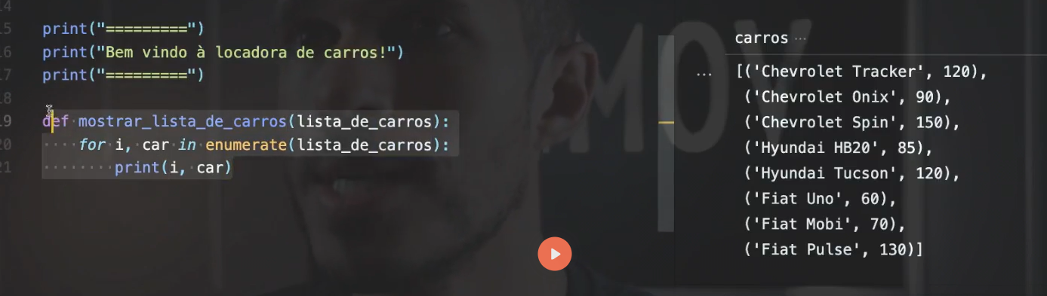

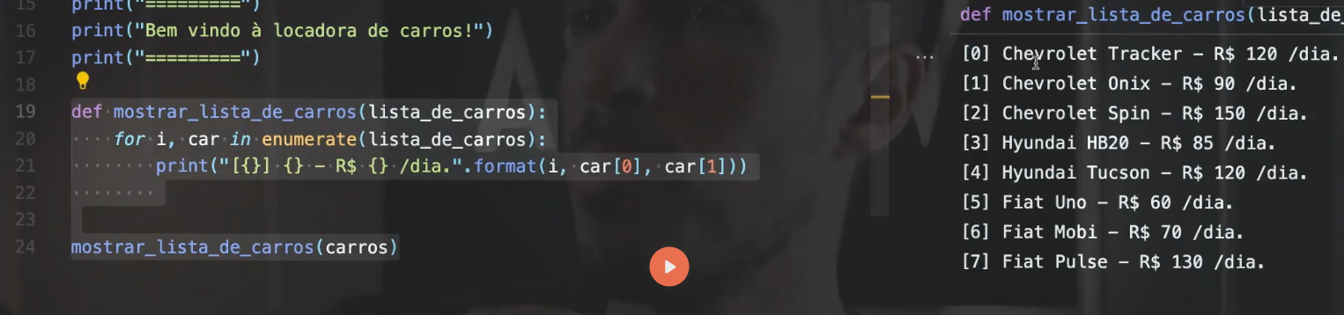

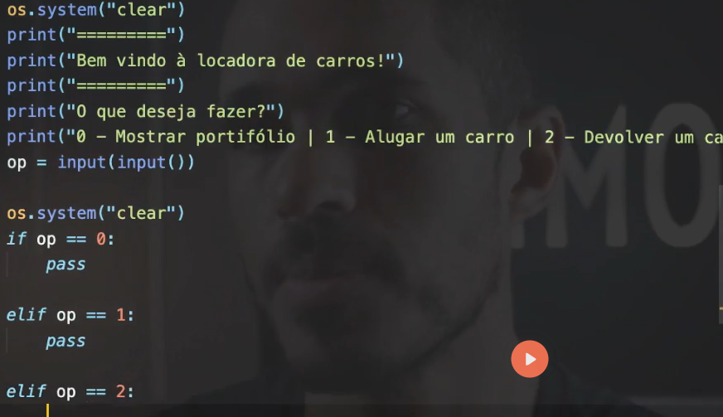

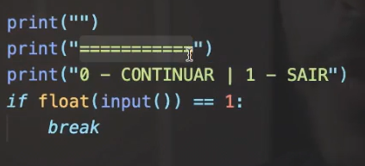

# resolucao-software-de-gestao-para-locadora-de-carros-pt2/

